教程 1：精简PCB模型
该教程指导读者熟悉如何使用软件得到PCB板详细模型的辐射情况，和如何在整体系统模型中加入这些辐射作为激励源。
- 创建PCB板的详细模型并计算得到辐射数据
- 在精简PCB模型中加入激励，得到其辐射结果并和详细模型的结果做比较
- 把PCB板放置于箱体中，重新计算并比较结果
教程1－精简PCB模型
启动FLO/EMC  在项目管理器Project Manager (PM)里, 新建一个项目Project/New并选择为默认项目。  在新名称下保存项目文件，选择Project/Save As 。在项目名称Project Name里写入“Tutorial 7 PCB detail”。  在名称 Title中，将其名称改为“PCB emission capture”。点击Notes 并写入详细注释“This model is used to capture emissions from a PCB with 2 tracks”。 点击Date 和Time 创建文件的日期信息。  点击OK保存并退出。  在没有特殊说明的情况下，下面所有的位置和尺寸单位都采用毫米。 | 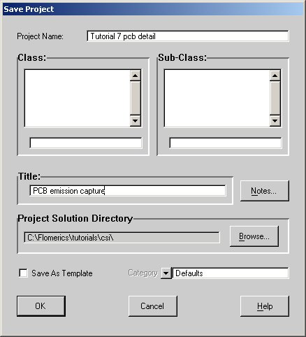
在项目管理器中，点击Tutorial 7 PCB detail旁边的+展开详细的项目树。  点击Model出现建模框Modeling。  设置求解类型Type of Solution为辐射Emission。  设定频率范围Frequency Range为从0GHz到2GHz。  设置时域仿真中的最大时间为40米（这里用长度40米来代表时间，是指光行走40米所需用的时间）。  在项目管理器PM中，右击System并选择Location 。  改变所有维度上的单位为毫米mm，  设置Position为(-100, -75, -75)  设置Size为(380, 350, 160)  如右图。 | 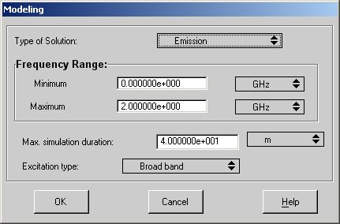  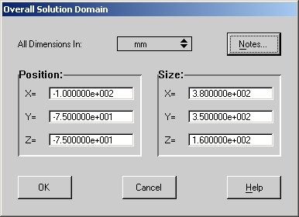
在项目管理器中，高亮Root Assembly，在Palette中加入一个Assembly，并把Assembly命名为PCB detail。  高亮PCB detail Assembly，在Palette中加入立方体Cuboid，把Cuboid命名为基板。右击Substrate选择位置Location，设定位置Location为(0.0, 0.0, 0.0)，以毫米为单位，大小为(190, 210, 5)。由于我们需要把基板Substrate厚度设置为5mm，需使Collapse To保持为No Collapse。然后点击OK保存退出。  点击Substrate使之高亮，在Palette中加入立方体Cuboid，立方体Cuboid具有跟Substrate同样大小的尺寸。把立方体Cuboid改名为ground，设置Collapse To为Low-Face和Collapse Direction: Zo。  高亮Substrate，在Palette中加入Cuboid并改名为Track。设定其位置Position为(70, 15, 0)，大小Size为(15, 170, 5)。设置Collapse To为High-Face 和 Collapse Direction: Zo。  高亮track，在项目管理器中PM中选择Edit/Copy键，高亮PCB detail Assembly再加入track，右键点击track:1，选择Location，将其Position改为(100, 15, 0)。 | 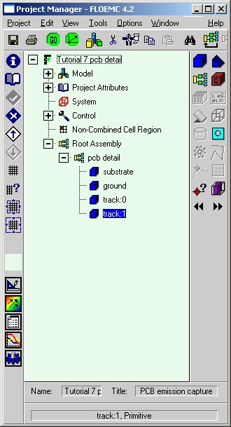
点击Palette打开Library窗口。  展开Libraries，在Materials中可找到Laminates和Metals的列表。  为了将Substrate的材料定义为FR4，在Library中左键选择FR4，将其拖入项目管理器PM中的Substrate。  同时将PCB ground和两条track的材料定义为Copper (Pure)。 | 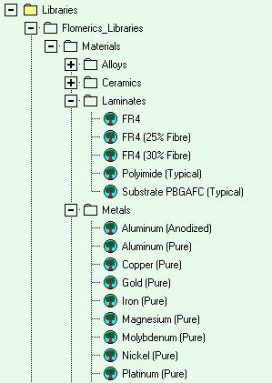
高亮PCB detail，在控件面板Palette中加入两根导线。  右击这两根刚加入的导线，选择Definition，设定Wire Diameter为1mm，并在Snap to Meta下面打勾，将Wire Start和Wire End标记为跟附近的金属相连。  点击每根导线前的+。  对于第一根导线，右键点击Wire Point:0选择Location，设定Wire Point:0 Position为(77.5, 30, 0)。点击OK退出。然后右键点击Wire Point:1选择Location，设定Wire Point:1其Wire Point Position为(77.5, 30, 5)。点击OK退出。  对第二根导线采用同样的操作，设定Wire Point:0 Position为(77.5, 170, 0)和Wire Point:1 Position为(77.5, 170, 5)。  右键点击第一根导线的Wire Point:0，选择Feature，设定为50 Ohm阻抗和1.0V电压。  右键点击第二根导线的Wire Point:0，选择Feature，设定为50 Ohm阻抗和0.0V电压。  详细PCB板由此建模完成。 | 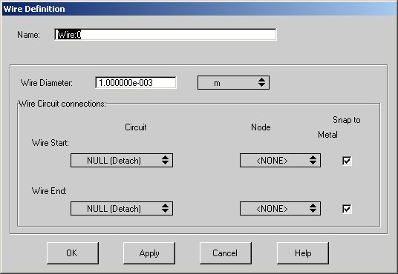
单击或双击控件面板打开Library面板。  右击Libraries创建New Library，并命名为PCB model，然后点击OK退出。  点住项目管理器中的PCB detail Assembly拖入PCB model library，为后面的项目做准备。 | 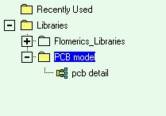
我们需要从模型中得到一些输出结果。  在项目管理器PM中，高亮Root Assembly，在控件面板Palette中加入一个监测点Monitor Point。  右键点击监测点Monitor Point，选择Location，并设置为(0, 0, 3000)。  右键点击监测点Monitor Point，选择场分量Field Components，使监测点可检测到电场和磁场分量，点击Dismiss退出设定。  高亮PCB板中的基板Substrate，在控件面板Palette中加入Volume Region，这将创建一个大小和位置都和Substrate相同的立体区域。  在项目管理器PM中，左键把Region从PCB detail Assembly拖到Root Assembly。  右键点击Region选定Output，在3D-Field Output窗口中，点击创建一个新的Type of Output，此时就会出现3D-Field Output Attribute的编辑窗口。  把Output Type命名为equivalent surface，在At snapshot frequencies中确定勾掉E Field和H Field两个选项，同时选定Use as equivalent surface，点击退出该编辑窗口。  这样就将等效面（equivalent surface）属性赋予了该区域。 | 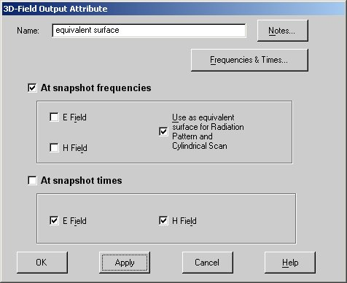
点击项目管理器PM窗口中的求解器Solve，选择Snapshot output。  在Snapshot output窗口中点击Add Series，设定最小值为0MHz，最大值为2000 MHz，以每100MHz的步长扫描到2GHz。点击OK退出。 | 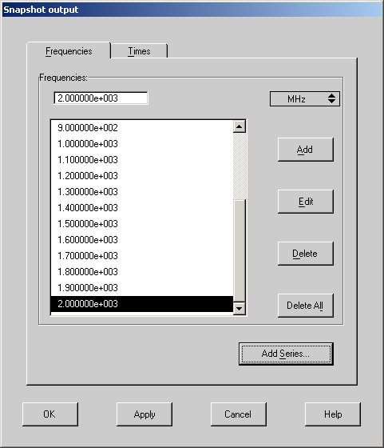
点击开始仿真计算，等待求解和后处理完成。  计算完成后，打开结果图表显示窗口Profiles，得到在探测点Monitor Point处观测到的辐射图。 | 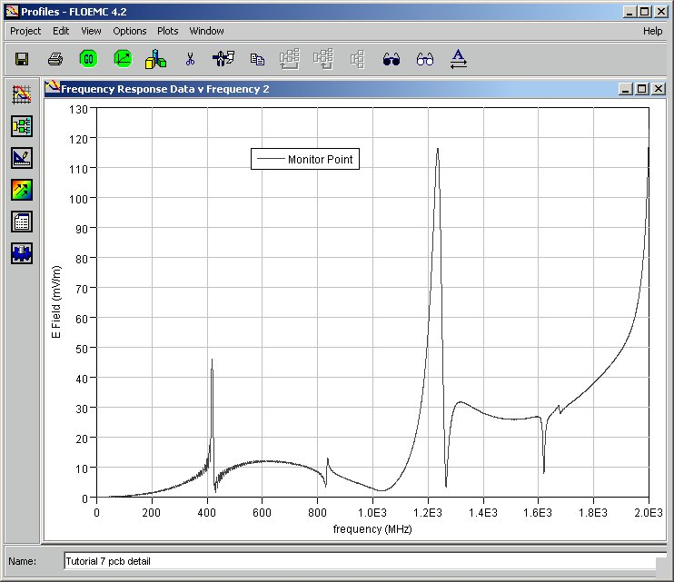
下面介绍如何得到PCB精简模型，并将PCB详细模型的辐射结果赋予精简模型，同时会比较自由空间下由精简模型和详细模型分别得到的仿真结果。  保存项目Tutorial 7 PCB detail，选择按键Project/Save As，将项目另存为Tutorial 7 compact PCB。在已保存好的窗口下菜单Title里写入Compact model of the PCB。 | 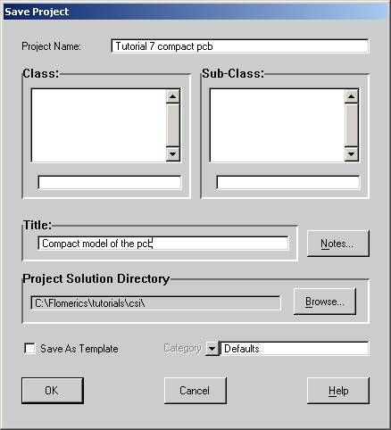
在项目管理器PM中，高亮Root Assembly，在控件面板Palette中加入一个PCB。  右键选定新加入的PCB，选择Location选项，指定该PCB具有与详尽PCB模型相同的基板位置(0.0, 0.0, 0.0)。  右键选定新加入的PCB，选择Construction选项，设置Length, Width and Thicknes为(190, 210, 5)。  去除Collapse along Z 前面方框中的对勾，使新建的这个模型和原先的基板具有相同尺寸。  设置EMC Material为Material Copper (Pure)。  在PCB Construction窗口的下方，选定选项Emission Data。  点击Select File，对项目保存的目录下进行操作。在Project/Load窗口中对Project Solution Directory进行操作。打开Tutorial 7 PCB detail，进入PCB详细模型所在的导航树，进入EMSolutions目录打开emzones.esf01。  在Emission Data下面一栏里显示的为导入的激励文件的名字，重命名该文件名的后缀，将其从.esf01改为.esf??，用通配符??代替最后的01，这样FLOEMC就会读取该目录下所有符合条件的文件名，以保证所有以前在Snapshot Frequencies中设定的频率的辐射信息都被读取出来。点击OK保存退出。 | 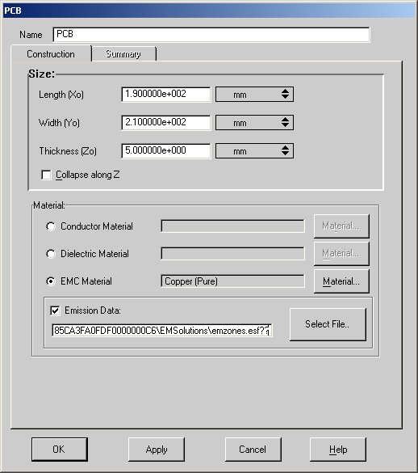
删除PCB detail Assembly，目前使用PCB detail项目的辐射结果来激励PCB精简模型，因此不再需要PCB的尺寸。  点击Palette，打开Library。  点住PCB，把它拖进PCB model library。  点击，开始仿真，等待仿真结束和后台结果处理。  仿真结束后，打开Profiles，从Tutorial 7 PCB detail中导出结果。  从Monitor Point可以得到观测到的PCB detail project模型和PCB精简模型的辐射图，从图中所示结果可看出，在相同的频率采样间隔（frequency sampling interval 100MHz）下，由详细模型和精简模型分别计算得到的辐射场是相同的。不同的是，由详细模型计算还会得到一些与辐射无关的其他数据。 | 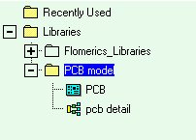  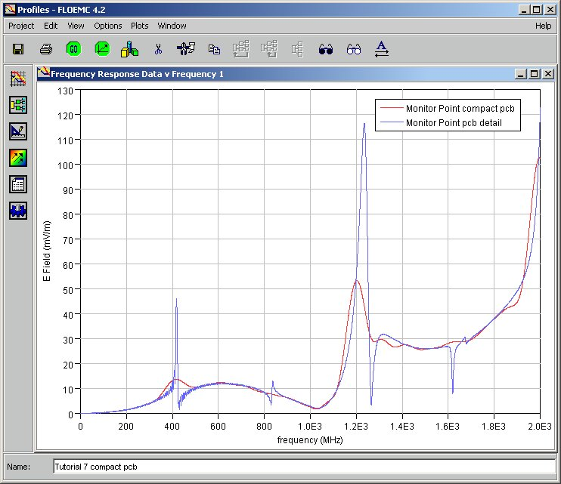
保存项目。  重新打开Tutorial 7 compact PCB项目，把采样频率改为从0到2范围内每间隔25MHz采集一次辐射数据，重新仿真，保存并返回。  重新打开Tutorial 7 compact PCB项目，使用新定义的采样数据进行仿真计算。  第二次计算会需要较长的时间，这是由于频域采样的间隔变小导致的时域仿真持续的周期时间变长，从而实际中计算的时间也加长。  在使用更小的频域采样间隔后，仿真结果会更靠近原先详细模型的结果。如右图所示。 | 